## 软件工程作业【无答案版】

### 第一次作业

一. 单选题（共24题，72分）

1. (单选题, 3分) 软件是计算机系统中与硬件相互依存的另一部分,它是包括程序、数据及( )的完整集合。

A代码

B硬件

C文档

D图表

2. (单选题, 3分) 软件生存期中时间最长的是( )阶段。

A需求分析

B软件设计

C软件测试

D软件运行/维护

3. (单选题, 3分) 软件产品的生产主要是( )。

A制造

B复制

C开发

D研制

4. (单选题, 3分) 软件工程的最终目的是以较少的投资获得可维护的、可靠的、高效率的和可理解的软件产品。软件工程技术应遵循抽象、信息隐蔽、( )、局部化、一致性、确定性、完备性、可验证性。

A模块化

B有效性

C合理性

D协同性

5. (单选题, 3分) 在软件开发过程中的每个阶段都要进行严格的( )，以尽早发现在软件开发过程中产生的错误。

A检验

B验证

C度量

D评审

6. (单选题, 3分) “软件工程”术语是在( )被首次提出。

A、Fred Brooks的《没有银弹:软件工程中的根本和次要问题》

B、1968年NATO会议

C、IEEE的软件工程知识体系指南(SWEBOK)

D、美国卡内基·梅隆大学的软件工程研究所

7. (单选题, 3分) 在软件开发和维护过程中需要变更需求时,为了保持软件各个配置成分的一致性,必须实施严格的( )。

A产品检验

B产品控制

C产品标准化

D开发规范

8. (单选题, 3分) 软件会逐渐退化而不会磨损,其原因在于( )。

A软件备件很难订购

B软件通常暴露在恶劣的环境下

C软件错误在经常使用之后会逐渐增加

D不断的变更使组件接口之间引起错误

9. (单选题, 3分) 在软件开发过程中大约要花费( )%的工作量进行测试和调试。

A、20

B、30

C、40

D、50

10. (单选题, 3分) 软件开发费用只占软件生命周期全部费用的( )。

A、1/2

B、1/3

C、1/4

D、2/3

11. (单选题, 3分) 软件工程中描述生存周期的瀑布模型一般包括计划、( )、设计、编码、测试、维护等几个阶段。

A需求调查

B需求分析

C可行性分析

D问题定义

12. (单选题, 3分) 在软件生存期的模型中，( )适合于大型软件的开发，它吸收了软件工程中“演化”的概念。

A瀑布模型

B螺旋模型

C喷泉模型

D基于知识的模型

13. (单选题, 3分) 瀑布模型是（ ）。

A适用于需求被清晰定义的情况

B一种需要快速构造可运行程序的好方法

C一种不适用于商业产品的创新模型

D目前业界最流行的过程模型

14. (单选题, 3分) 下面的（ ）**不是**敏捷开发方法的特点。

A软件开发应该遵循严格受控的过程和详细的项目规划

B客户应该和开发团队在一起密切地工作

C通过高度迭代和增量式的软件开发过程响应变化

D通过频繁地提供可以工作的软件来搜集人们对产品的反馈

15. (单选题, 3分) 以下关于软件过程的说法，**错误**的是（ ）。

A软件过程是指为建造高质量软件所需完成的任务的框架，它规定了完成各项任务的工作步骤。

B软件过程可以保证各活动之间是有组织的和一致的，因此会缺乏灵活性。

C软件过程可被检查、理解、控制和改进。

D软件过程是在软件生命周期中所实施的一系列活动的集合。

16. (单选题, 3分) 以下关于极限编程（XP）的最佳实践的叙述中，**不正确**的是（ ）。

A只处理当前的需求，使设计保持简单

B编写完程序之后编写测试代码

C可以按日甚至按小时为客户提供可运行的版本

D系统最终用户代表应该全程配合XP团队

17. (单选题, 3分) 某公司计划开发一产品，技术含量很高，与客户相关的风险也很多，则最适于采用（ ）开发过程模型。

A瀑布

B原型

C增量

D螺旋

18. (单选题, 3分) 下面的（ ）说法是**正确**的。

A由于软件是产品，因此可以应用其他工程制品所用的技术进行生产

B购买大多数计算机系统所需的硬件比软件更昂贵

C大多数软件系统是不容易修改的，除非它们在设计时考虑了变化

D一般来说，软件只有在其行为与开发者的目标一致的情况下才能成功

19. (单选题, 3分) 下列软件哪个最适合采用敏捷开发方法（ ）。

A、Windows

B、铁路12306购票网

C、学生成绩管理系统

D、小型创业项目软件

20. (单选题, 3分) 下列软件开发模型中，以面向对象的软件开发方法为基础，以用户的需求为动力，以对象来驱动的模型是（ ）。

A演化模型

B瀑布模型

C喷泉模型

D增量模型

21. (单选题, 3分) 极限编程采用（ ）工具来了解与需求相关的内容。

A用户素材

B用况图

C思维导图

D访谈大纲

22. (单选题, 3分) 下列哪项不是结对编程的含义（ ）。

A共同设计

B共同编写

C功劳均等

D酬劳平分

23. (单选题, 3分) 下面的（ ）决策是在需求分析时做出的。

A自动售票机系统的开发时间预计是6个月

B自动售票机系统由用户界面子系统、价格计算子系统以及与中心计算机通信的网络子系统组成

C自动售票机系统已经达到交付的要求

D自动售票机系统将为使用者提供在线帮助

24. (单选题, 3分) 下列关于敏捷原则说法**错误**的是（ ）。

A在整个项目开发期间，业务人员和开发人员必须天天在一起工作

B即使到了开发后期，也可以改变需求

C最有效果的、最有效率的传递信息的方法，是面对面的交谈

D首要的进度度量标准是代码量

二. 填空题（共1题，4分）

25. (填空题, 4分) 软件工程是一门综合性的交叉学科,它涉及计算机学科、____学科、管理学科和____学科。

三. 判断题（共5题，15分）

26. (判断题, 3分) 抽象是在某种概括层面对问题的描述,使我们能够专注于问题的关键,而不必深陷于细节之中。

A对

B错

27. (判断题, 3分) 过程可以看做是一组精心安排的任务：包含有活动、约束和资源的一系列步骤，能产出某种特定输出。

A对

B错

28. (判断题, 3分) 采用原型法时，关键的因素是建立模型的速度，而不是原型运行的效率。

A对

B错

29. (判断题, 3分) V模型的本质是对瀑布模型的需求获取活动进行改造，有助于需求的定义和确认。

A对

B错

30. (判断题, 3分) 极限编程是采取必要的手段，充分挖掘软件开发团队人员的极限能力，在最短的时间内交付软件的开发方法。

A对

B错

四. 简答题（共3题，9分）

**31. (简答题, 3分) 有人说:软件开发时,一个错误发现得越晚,为改正它所付出的代价就越大。对否?请解释你的回答。**

**32.(简答题, 3分) 软件工程是开发、运行、维护和修复软件的系统化方法,它包含哪些要素?试说明之。**

1. **(简答题, 3分) B. W. Boehm有七条准则是确保软件产品质量和开发效率的原理的最小集合。简述B. W. Boehm的软件工程基本准则。**

34、随着开发小组人数的()，因交流开发进展情况和讨论遇到的问题而造成的通信开销也急剧增加。

A.稳定

B.降低

C.不稳定

D.增加

### 第二次作业

一. 单选题（共30题，60分）

1. (单选题, 2分)

可行性研究的目的是( )。

A开发项目

B判断项目值得开发否

C规划项目

D维护项目

2. (单选题, 2分)

技术可行性要解决( )。

A存在侵权否

B成本效益问题

C运行方式可行

D技术风险问题

3. (单选题, 2分)

研究开发资源的有效性属于( )可行性的一部分。

A技术

B经济

C社会/法律

D操作

4. (单选题, 2分)

在可行性研究过程中，对每一个合理的候选方案，分析人员都应准备如下资料( )。

A系统流程

B组成系统的物理元素清单、成本-效益分析

C实现该系统的进度计划

D以上全部

5. (单选题, 2分)

在结构化分析方法中，用以表达系统内数据的运动情况的工具有( )。

A数据词典

B数据流图

C结构化英语

D判定表与判定树

6. (单选题, 2分)

结构化语言、判定表和判定树属于( )规格说明的描述工具。

A加工

B控制

C数据描述

D脚本

7. (单选题, 2分)

分层数据流图是一种比较严格又易于理解的描述方式，它的顶层数据流图描述了系统的( )。

A细节

B软件的作者

C绘制的时间

D输入与输出

8. (单选题, 2分)

对于分层的数据流图，父图与子图的平衡是指子图的输入、输出数据流同父图的输入、输出数据流( )。

A数目必须相等

B数目必须不等

C必须一致

D名字必须相同

9. (单选题, 2分)

需求规格说明书的作用**不应包括**( )。

A软件可行性研究的依据

B用户和开发人员对软件要做什么的共同理解

C软件设计的依据

D软件验收的依据

10. (单选题, 2分) 传统结构化需求分析的目的是理清数据流或数据结构，导出完整的、精致的（ ）。

A系统结构图

B数据流图

C系统物理模型

D系统逻辑模型

11. (单选题, 2分) 系统流程图是一种传统工具,用于描绘( )。

A逻辑模型

B程序结构

C体系结构

D物理系统

12. (单选题, 2分) 可行性研究的步骤首先是( )。

A确定项目目标，即对要解决的问题进行定义

B研究项目要求

C对项目目标进行可行性分析

D给出可行的解决方案

13. (单选题, 2分) 可行性研究的任务**不包括**( )。

A技术可行性

B经济可行性

C法律可行性

D政治可行性

14. (单选题, 2分) 可行性研究实质上是要进行一次( )需求分析、设计过程。

A简化、压缩的

B详细的

C彻底的

D深入的

15. (单选题, 2分) 传统结构化需求分析的目的是理清数据流或数据结构，导出完整的、精致的（ ）。

A系统结构图

B数据流图

C系统物理模型

D系统逻辑模型

16. (单选题, 2分) 下面关于数据流图(DFD)的描述中，错误的是（ ）.

A、DFD是一种图形化技术，描绘了信息流和数据从输入移动到输出的过程中所经受的变换。

B、DFD描绘数据在软件中流动和被处理的逻辑过程，是系统逻辑功能的图形表示。

C、DFD简单易懂，方便分析员与用户之间的通信。

D、DFD除了刻画了系统的基本逻辑功能之外，也展现了这些功能将会如何实现的设计决策。

17. (单选题, 2分) 数据词典是用来定义( )中的各个成分的具体含义。

A流程图

B功能结构图

C结构图

D数据流图

18. (单选题, 2分) 下面关于DFD基本系统模型的描述中，错误的是（）

A对于复杂的系统常采用分层绘制DFD的方法，应该最先画出基本系统模型。

B从基本系统模型中可以看出目标系统的主要功能有哪些。

C基本系统模型中只有一个加工/处理，代表目标软件系统。

D基本系统模型重点刻画了当前系统与外界环境之间的关系，即数据从哪些数据源点流入，最终又流向哪些数据终点。

19. (单选题, 2分) DFD用于描述系统的( )。

A数据结构

B控制流程

C基本加工

D软件功能

20. (单选题, 2分) 下列哪项需求描述属于业务需求描述？

A我们的任务是无缝集成有竞争力的软件信息服务来解决商业问题

B我们的目标是让客户将我们的品牌和高质量联系在一起

C我们公司的主营业务是销售飞机票

D公司网站上销售的产品必须满足所有食品药品监管需求

21. (单选题, 2分) 下面哪项是百货店收银系统的非功能性需求？

A提供新鲜的蔬菜和水果

B买10个或10个以下商品的客户可以走特殊通道

C设有存包处

D为雇员发工资

22. (单选题, 2分) 以下哪种方法最适用于身处多个不同地点的人在各自方便的时间参与并围绕同一个主题表达自己的观点？

A问卷调查

B面谈

C群体诱导

D文档分析

23. (单选题, 2分) 在一个列车控制软件的需求文档中，我们发现了以下两条需求描述：“列车车门在两个停靠站之间要保持关闭”；“列车发生紧急停车时，要打开车门”。这里出现的需求问题是什么？

A无法测试的需求

B不完整的需求

C含糊的需求

D矛盾与不一致的需求

24. (单选题, 2分) 获取软件系统需求不包括以下的哪个来源？

A系统相关领域的法律法规

B系统的质量控制团队

C系统的业务流程描述

D其他类似系统产品

25. (单选题, 2分) 软件需求工程师的职责**不包括**以下的哪一项？

A撰写需求规格说明书

B与用户持续沟通，了解用户对产品的期望

C控制项目的风险

D对需求的优先级进行排序

26. (单选题, 2分) 在选择软件需求获取技术的时候，以下哪种策略最优？

A考虑尚不了解的那部分需求的特点

B考虑需求工程师本身对各种获取技术的驾驭能力

C考虑目前系统所属的行业及应用领域的现状

D综合考虑上述因素

27. (单选题, 2分) 以下（）是满足软件需求特征的**非功能性需求**的描述。

A系统应该能及时返回对目标对象的准确定位。

B系统能够对用户提供查询、修改和打印工资数据的功能。

C系统提供的用户界面应该是用户友好的。

D来自调度站的响应应该在1分钟内到达。

28. (单选题, 2分) 需求规格说明书的内容不应包括（ ）。

A对重要功能的描述

B对算法的详细过程描述

C软件确认准则

D软件的性能

29. (单选题, 2分) 我们通常把确定需求，或者说确定系统应提供哪些服务以及系统运行受到哪些限制的过程及其相关的活动称之为（ ）。

A软件需求

B软件说明

C需求过程

D软件过程

30. (单选题, 2分)

软件需求分析阶段的工作，可以分为以下4个方面：对问题的识别、分析与综合、编写需求分析文档以及( )。

A阶段性报告

B需求分析评审

C总结

D以上答案都不正确

二. 多选题（共3题，9分）

31. (多选题, 3分) 在敏捷开发方法中，用户故事（User Story）的作用是什么？

A定义需要发布给最终用户的软件特性和功能

B确定发布每一次增量的日程表

C用于代替详细的活动计划

D用于估算构建当前增量所需要的努力

32. (多选题, 3分) 下列哪些陈述可以作为软件需求（ ）。

A系统应支持大规模并发用户访问

B用户需凭用户名和密码登陆之后才可使用系统

C系统界面要美观大方

D当用户登录失败时，应弹窗提示失败原因

33. (多选题, 3分) 结构化方法包括了（ ）。

A结构化分析方法

B结构化项目管理方法

C结构化设计方法

D结构化程序设计方法

三. 简答题（共3题，31分）

**34. (简答题, 10分)数据词典的作用是什么？它有哪些基本词条？**

35. (简答题, 15分)

【说明】某医院欲开发病人监控系统。该系统通过各种设备监控病人的生命体征，并在生命体征异常时向医生和护理人员报警。该系统的主要功能如下：

(1)本地监控：定期获取病人的生命体征，如体温、血压、心率等数据。

(2)格式化生命体征：对病人的各项重要生命体征数据进行格式化，然后存入日志文件并检查生命体征。

(3)检查生命体征：将格式化后的生命体征与生命体征范围文件中预设的正常范围进行比较.如果超出了预设范围，系统就发送一条警告信息给医生和护理人员。

(4)维护生命体征范围：医生在必要时（如，新的研究结果出现时）添加或更新生命体征值的正常范围。

(5)提取报告：在医生或护理人员请求病人生命体征报告时，从日志文件中获取病人生命体征生成体征报告，并返回给请求者。

(6)生成病历：根据日志文件中的生命体征，医生对病人的病情进行描述，形成病历存入病历文件。

(7)查询病历：根据医生的病历查询请求，查询病历文件，给医生返回病历报告。

(8)生成治疗意见：根据日志文件中的生命体征和病历，医生给出治疗意见，如处方等，并存入治疗意见文件。

(9)查询治疗意见：医生和护理人员查询治疗意见，据此对病人进行治疗。现采用结构化方法对病人监控系统进行分析与设计，获得如图1所示的顶层数据流图和图2所示的0层数据流图。

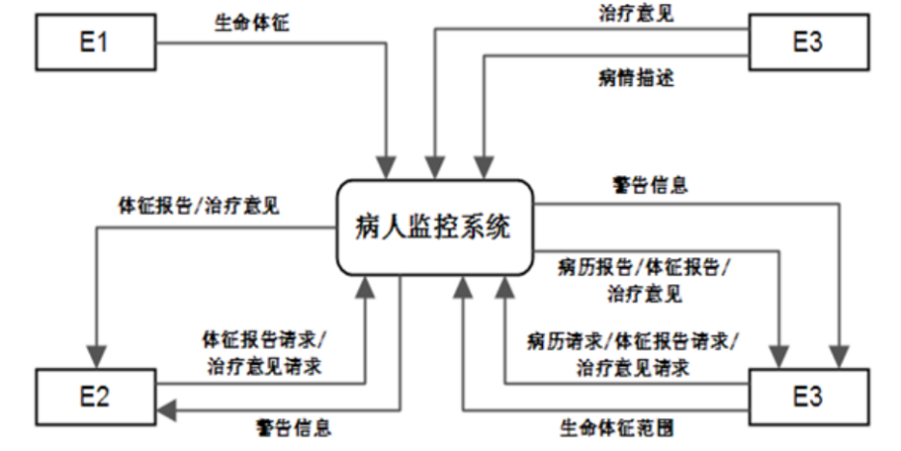

图1 病人监控系统顶层数据流图

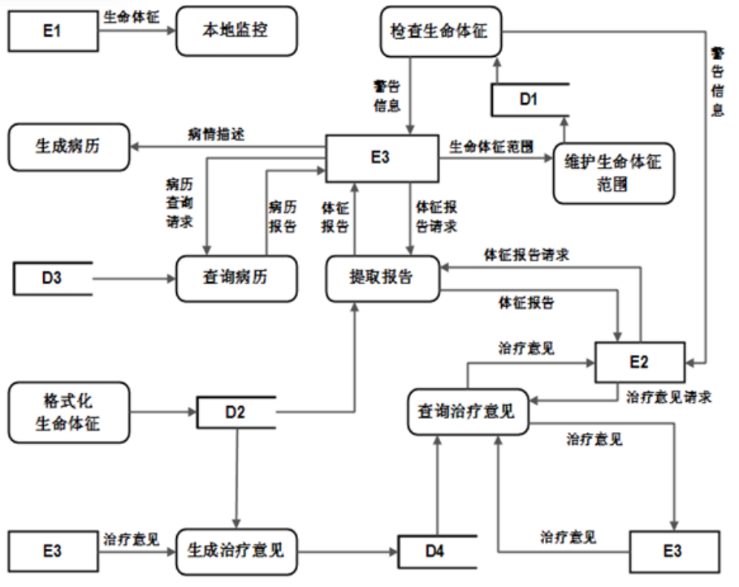

图2 病人监控系统0层数据流图

【问题1】（3分）使用说明中的词语，给出图1中的实体E1～E3的名称。

【问题2】（4分）使用说明中的词语，给出图2中的数据存储D1～D4的名称。

【问题3】（6分） 图2中缺失了4条数据流，使用说明、图1和图2中的术语，给出数据流的名称及其起点和终点。

【问题4】（2分）说明实体E1和E3之间可否有数据流，并解释其原因。

**36. (简答题, 6分) 举例说明什么是用户故事？在定义用户故事时，应遵循哪些原则？**

### 第三次作业

一. 单选题（共22题，44分）

1. (单选题, 2分)

结构化设计方法(SD)与结构化分析方法(SA)一样，遵循( )的模型，采用自顶向下，逐步细化的技术。通常SD方法继续SA的工作，根据数据流图设计程序的结构。

A瀑布

B抽象

C快速原型

D实体-关系

2. (单选题, 2分)

( )把已确定的软件需求转换成特定形式的软件表示，使其得以实现。

A系统设计

B软件设计

C逻辑设计

D详细设计

3. (单选题, 2分) 以下（）不是总体设计环节的工作。

A确定系统的最佳实现方案

B结构设计，即确定系统由哪些模块组成，以及这些模块之间的关系

C过程设计，即确定每个模块的具体实现算法和使用的局部数据结构

D制定测试计划，在软件开发的早期阶段考虑测试问题，可以促使软件设计人员在设计时注意提高软件的可测试性

4. (单选题, 2分) 下面关于信息隐藏的描述中，错误的是（）

A信息隐藏是指把一些关系密切的元素物理地放得彼此靠近。

B信息隐藏使得一个模块内包含的信息对于那些不需要这些信息的模块来说，是不能访问的。

C信息隐藏隐藏的是模块的实现细节，而不是有关模块的一切信息。

D信息隐藏原理使得软件易于修改。

5. (单选题, 2分)

在进行软件模块结构设计时应当遵循的最主要的准则是( )。

A抽象

B模块化

C信息隐蔽

D模块独立

6. (单选题, 2分)

( )是数据说明、可执行语句等程序对象的集合，它是单独命名的并可通过名字访问。

A模块

B程序块

C数据块

D复合语句

7. (单选题, 2分)

模块( )，则说明模块的独立性越强。

A耦合越强

B耦合越弱

C扇入数越高

D扇入数越低

8. (单选题, 2分)

模块之间的信息可以做“控制信息”用，也可以做为( )用。

A数据

B控制流

C数据结构

D控制结构

9. (单选题, 2分)

( )是指把一些关系密切的软件元素物理地放置到彼此靠近的位置。

A内聚

B局部化

C信息隐蔽

D模块独立

10. (单选题, 2分)

为了提高模块的独立性，模块之间最好是( )。

A控制耦合

B公共耦合

C内容耦合

D数据耦合

11. (单选题, 2分) 模块内聚性用于衡量模块内部各成份之间彼此结合的紧密程度，一组语句在程序中多处出现，为了节省内存空间把这些语句放在一个模块中，该模块的内聚性是( )的

A功能内聚

B逻辑内聚

C信息内聚

D偶然内聚

12. (单选题, 2分) 模块内聚性用于衡量模块内部各成份之间彼此结合的紧密程度，将几个逻辑上相似的成分放在同一个模块中，通过模块入口处的一个判断决定执行哪一个功能，该模块的内聚性是（ ）的。

A逻辑内聚

B顺序内聚

C功能内聚

D时间内聚

13. (单选题, 2分) 模块内聚性用于衡量模块内部各成份之间彼此结合的紧密程度。模块中所有成分引用共同的数据，该模块的内聚性是（ ）的

A通信内聚

B过程内聚

C顺序内聚

D功能内聚

14. (单选题, 2分) 模块内聚性用于衡量模块内部各成份之间彼此结合的紧密程度，如果一个模块内的处理元素和同一个功能密切相关，而且这些处理必须顺序执行（通常一个处理元素的输出作为下一个处理元素的输入），则该模块的内聚度是（）。

A逻辑内聚

B过程内聚

C顺序内聚

D功能内聚

15. (单选题, 2分) 模块内聚性用于衡量模块内部各成份之间彼此结合的紧密程度，模块中所有成份结合起来完全一项任务，该模块的内聚性是( ）的。它具有简明的外部界面，由它构成的软件易于理解、测试和维护。

A逻辑内聚

B过程内聚

C顺序内聚

D功能内聚

16. (单选题, 2分)

在多层系统结构图中，其模块的层次数称为结构图的( )。

A宽度

B深度

C粒度

D控制域

17. (单选题, 2分) 下面关于扇出的描述中，错误的是（）

A扇出是一个模块直接控制（或调用）的模块数目。

B扇出过大表示模块过于复杂，管理和协调了过多的下级模块，可以通过适当增加中间层控制模块来降低扇出。

C扇出过小时可以把下级模块进一步分解成若干个子功能模块，或者合并到其上级模块中。

D在设计的较好的软件结构中，通常顶层扇出比较小，中间层的扇出比较大。

18. (单选题, 2分)

( )着重反映的是模块间的隶属关系，即模块间的调用关系和层次关系。

A数据流图

B程序流程图

C系统结构图

D实体关系图

19. (单选题, 2分) Word、Excel等应用系统适合采用（ ）结构风格。

A层次系统

B事件系统

C解释器

D管道-过滤器

20. (单选题, 2分) 良好设计的特征是（ ）。

A模块之间呈现高耦合

B实现分析模型中的所有需求

C包括所有组件的测试用例

D提供软件的完整描述

E选项B和D

F选项B、C和D

21. (单选题, 2分) 下面的说法（ ）是错误的。

A软件体系结构的最佳表示形式是一个可执行的软件原型

B软件体系结构描述是不同项目相关人员之间进行沟通的使能器

C良好的分层体系结构有利于系统的扩展与维护

D设计模式是从大量成功实践中总结出来且被广泛公认的实践和知识

22. (单选题, 2分) 软件体系结构风格代表了软件体系结构设计中的惯用模式，在下面几种体系结构风格中，（ ）支持基于抽象程度递增的系统设计。

A解释器风格

B过程控制风格

C层次系统风格

D黑板风格

二. 多选题（共4题，12分）

23. (多选题, 3分) 关于软件设计的描述中正确的是（）。

A软件设计就是程序设计，即给出各个模块的具体实现算法。

B软件设计是软件开发过程中承前启后的工作，它依据软件需求规格说明书建立软件设计方案，作为下一步程序编码的依据。

C是在软件开发中形成质量的地方：设计提供了可用于质量评估的软件表示。

D是将需求准确转换为完整的软件产品或系统的唯一办法。

24. (多选题, 3分) 下面关于概要设计和详细设计的描述中，正确的是（）

A概要设计又称为总体设计，其基本目的是回答“概括地说，系统应该如何实现？”这个问题。

B详细设计的目的是要回答“怎样具体地实现所要求的系统”这个问题。

C概要设计将软件需求转化为数据结构和软件的系统结构，即系统的模块划分。

D详细设计通过对系统的结构表示（每个模块的内部工作）进行细化，得到软件的详细的数据结构和算法。

25. (多选题, 3分) 下面关于控制耦合的描述中，正确的是（）

A、如果两个模块间传递的信息是控制信息，即模块A通过向模块B发送一个控制变量，模块B根据该控制变量的值决定在多个功能中执行哪一个，这种情况下模块A和B之间存在控制耦合。

B、在控制耦合下，被调用模块B其实是一个单入口多功能模块，对模块B的任何改动都会影响其调用模块A。

C、可以通过适当的分解将这种控制耦合转换为数据耦合。

D、在控制耦合下，被调用模块B本身是一个逻辑内聚模块。

26. (多选题, 3分) 下面关于面向数据流的设计方法的描述中，正确的是（）

A、面向数据流的设计方法可以利用前面需求阶段得到的数据流图，按照一定的映射规则生成相应的软件结构图。

B、任何一个信息处理系统的信息流都可以看作是一个变换流，只有当其具有明显的“事务”特征（即有一个明显的事务中心）时，才按照事务分析的映射规则进行转换。

C、数据流图有可能全局特征是变换流，而局部区域属于事务流，反之易可，所以在进行向软件结构图的转换过程中要区分全局特征和局部特征。

D、按照变换分析或事务分析从数据流图出发转换得到的软件结构图就是最终的软件总体设计结果，不需要再进行任何的调整和优化。

三. 判断题（共8题，16分）

27. (判断题, 2分)

设计是将问题转化成解决方案的创造性活动。

A对

B错

28. (判断题, 2分) 内聚是指构建一个组件时所用的内部“粘合剂”。

A对

B错

29. (判断题, 2分)

如果两个组件之间有大量的依赖关系，我们说它们是松散耦合的。

A对

B错

30. (判断题, 2分) 若一组模块都访问同一个公共数据环境，则它们之间的耦合就称为公共耦合。公共的数据环境可以是全局数据结构、共享的通信区、内存的公共覆盖区等。这种耦合与外部耦合的区别是：外部耦合的一组模块都访问同一全局简单变量而不是同一全局数据结构。因此公共耦合比外部耦合的耦合度要高。

A对

B错

31. (判断题, 2分) 层次图方框间的连线表示组合关系，即上层模块由下层模块组成。

A对

B错

32. (判断题, 2分) 变换分析得到的结构图是一个三分支结构，即包括输入部分、变换中心部分和输出部分；而事务分析得到的结构图是一个二分支结构，即一个接收分支和一个发送分支。

A对

B错

33. (判断题, 2分) 管道／过滤器风格支持并行执行。

A对

B错

34. (判断题, 2分) 软件体系结构是软件需求活动的一种工作产品。

A对

B错

四. 简答题（共7题，28分）

35. (简答题, 4分)

**请将下述有关模块独立性的各种模块之间的耦合形式，按其耦合度从低到高排列起来。**

① 内容耦合 ② 控制耦合 ③ 非直接耦合 ④ 标记耦合

⑤ 数据耦合 ⑥ 外部耦合 ⑦ 公共耦合

**36. (简答题, 4分)**

请将下述有关模块独立性的各种模块内聚，按其内聚度（强度）从高到低排列起来。

① 偶然内聚 ② 时间内聚 ③ 功能内聚 ④ 通信内聚

⑤ 逻辑内聚 ⑥ 顺序内聚 ⑦ 过程内聚

37. (简答题, 4分)

**从下列关于模块化程序设计的叙述中选出5条正确的叙述。**

① 程序设计比较方便，但比较难以维护。

② 便于由多个人分工编制大型程序。

③ 软件的功能便于扩充。

④ 程序易于理解，也便于排错。

⑤ 在主存储器能够容纳得下的前提下，应使模块尽可能大，以便减少模块的个数。

⑥ 模块之间的接口叫做数据文件。

⑦ 只要模块之间的接口关系不变，各模块内部实现细节的修改将不会影响别的模块。

⑧ 模块间的单向调用关系叫做模块的层次结构。

⑨ 模块越小，模块化的优点越明显。一般来说，模块的大小都在10行以下。

**38. (简答题, 4分)**

**解释模块的概念。举例说明软件结构中的扇出、扇入、深度、宽度的意义。**

1. **(简答题, 4分) 把下面的数据流图用SD方法映射成软件结构图，要求写出映射步骤和并画出软件结构图，并在图中标出模块调用时的参数和返回值。**

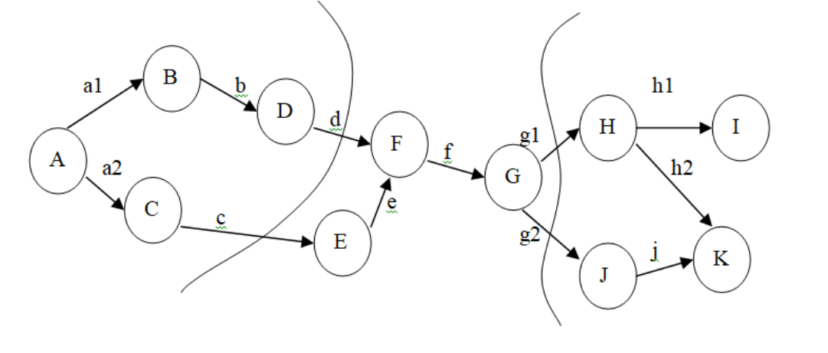

1. **(简答题, 4分) 把下面的数据流图用SD方法映射成软件结构图，要求写出映射步骤和并画出软件结构图，并在图中标出模块调用时的参数和返回值（用字母表示）。**

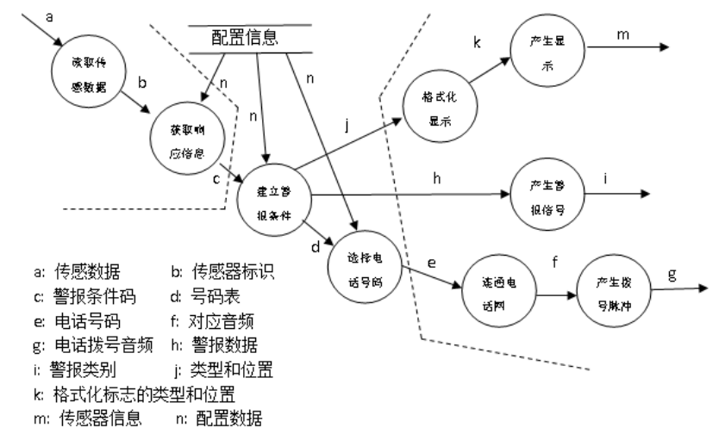

1. **(简答题, 4分) 何谓隐式调用体系结构风格？该风格有何显著特点？**

### 第四次作业

一. 单选题（共8题，40分）

1. (单选题, 5分) 按McCabe程序环形复杂度计算方法，若E代表图G的边数，n为G的节点数，则程序的环形复杂度V（G）＝（ ）。

A、E-n+1

B、E-n+2

C、E-n

D、n

2. (单选题, 5分) 下图程序的环形复杂度为（ ）。

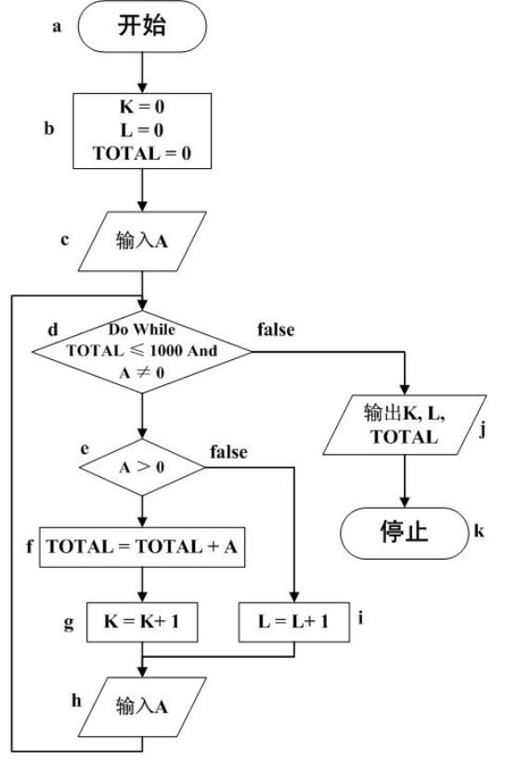

A、2

B、3

C、4

D、5

3. (单选题, 5分) 软件详细设计的主要任务是确定每个模块的( )。

A、算法和使用的数据结构

B、外部接口

C、功能

D、程序

4. (单选题, 5分) 不属于详细设计工具的是( )。

A、DFD

B、PAD

C、PDL

D、N-S图

5. (单选题, 5分) 下面描述中,符合结构化程序设计风格的是( )。

A、使用顺序、选择和重复(循环)三种基本控制结构表示程序的控制逻辑

B、模块只有一个入口,可以有多个出口

C、注重提高程序的执行效率

D、不使用goto语句

6. (单选题, 5分) Jackson方法是一种 （ ） 的设计方法。

A、面向数据结构

B、面向数据流

C、面向对象

D、面向方面

7. (单选题, 5分) 人机界面设计是软件设计工作的一项重要内容，下面各项中（ ）不属于良好的人机界面设计原理。

A、减少用户的记忆负担

B、系统的响应时间越短越好

C、帮助系统应该为用户提供多个可能的入口

D、出错信息应该使用面向用户的术语并为用户提供有助于从错误中恢复的建设性意见

8. (单选题, 5分) 下面哪条属于伪码的优点？

A、不仅可以作为设计工具，还可以作为注释工具

B、形象直观

C、便于描述较为复杂的条件组合

D、支持逐步求精

二. 判断题（共5题，30分）

9. (判断题, 6分) 详细设计评审应尽可能和概要设计评审一同进行。

A、对

B、错

10. (判断题, 6分) 一个程序流程图对应的盒图表示是唯一的。

A、对

B、错

11. (判断题, 6分) 使用PAD符号所设计出来的程序必然是结构化程序。

A、对

B、错

12. (判断题, 6分) 在用McCabe方法计算程序的环形复杂度时，嵌套IF语句与简单CASE语句的复杂性是一样的。

A、对

B、错

13. (判断题, 6分) 在用McCabe方法计算程序的环形复杂度时，一个具有1000行的顺序程序与一行语句的复杂性相同。

A、对

B、错

三. 简答题（共2题，20分）

**14. (简答题, 10分) 程序片段如下。画出其流图，用两种方法计算V(G)的值。**

Begin 1

If a or b 2，3

then procedure x1 4

else procedure y1 5

Endif 6

If c and d 7，8

then procedure x2 9

else procedure y2 10

Endif 11

End 12

**15. (简答题, 10分) 下图示出了某仓库零件收发管理程序的数据结构，用Jackson图表示。图中part表示零件，issue和receipt分别表示零件的出库量和入库量。**

**（一）找出输入结构和输出结构之间的对应单元；**

**（二）画出用Jackson图表示的程序结构。**

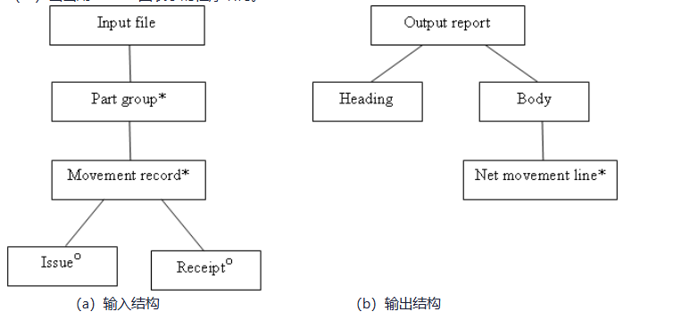

四. 其它（共1题，10分）

**16. (其它, 10分) 下面是两个程序流程图，试分别用N-S图和PAD表示之，并计算它们的McCabe复杂性度量。**

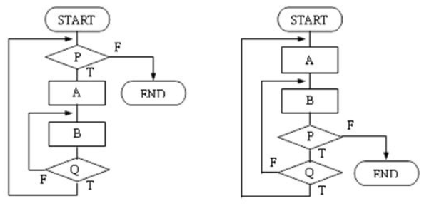

### 第五次作业

一. 单选题（共25题，50分）

1. (单选题, 2分) 所谓“高产”的测试是指（ ）。

A用适量的测试用例，说明被测程序正确无误

B用适量的测试用例，说明被测程序符合相应的要求

C用少量的测试用例，发现被测程序尽可能多的错误

D用少量的测试用例，纠正被测程序尽可能多的错误

2. (单选题, 2分) 在集成测试过程中，如果要在测试的早期对主要的控制或关键的抉择进行检验，并且要在早期实现软件的一个完整的功能并验证这个功能，那么我们可以选用（ ）。

A自底向上集成

B三明治集成

C一次性集成

D自顶向下集成

3. (单选题, 2分) 如果一个软件是给许多客户使用的，大多数软件厂商要使用几种测试过程来发现那些可能只有最终用户才能发现的错误。（ ）测试是由用户在开发者的场所来进行的。

A、Alpha

B、Beta

C、Gamma

D、Delta

4. (单选题, 2分) 如果一个软件是给许多客户使用的，大多数软件厂商要使用几种测试过程来发现那些可能只有最终用户才能发现的错误。（ ）测试是由软件的最终用户在一个或多个用户实际使用环境中来进行的。

A、Alpha

B、Beta

C、Gamma

D、Delta

5. (单选题, 2分) 关于编写程序代码，有下述说法：

①在一行内只写一条语句

②避免使用过于复杂的条件判断，尽量少用“否定条件”的条件语句

③模块功能尽量单一化，确保每个模块的独立性

④尽量采用基本的控制结构来编写程序

⑤尽量使用标准库函数，不要自行编写跟库函数功能一样的自定义函数

⑥避免大量使用循环嵌套和条件嵌套

⑦尽量编写技巧性很高的代码

其中，正确的说法有（ 3 ）。

A①③④⑦

B②③④⑦

C①②③⑤⑦

D①②③④⑤⑥

6. (单选题, 2分) 以下叙述中不符合程序设计风格指导原则的叙述是（ ）。

A、嵌套的重数应加以限制

B、不用可以省略的括号

C、把常见的局部优化工作留给编译程序去做

D、使用有意义的变量名

7. (单选题, 2分) 不属于序言性注释内容的是( )。

A、模块设计者

B、修改日期

C、程序的整体说明

D、语句功能

8. (单选题, 2分) 如果编写系统软件,可选用的语言是( )。

A、FoxPro

B、COBOL

C、C

D、FORTRAN

9. (单选题, 2分) 与编程风格有关的因素不包括( )。

A、源程序文档化

B、语句构造

C、输入输出

D、程序的编译效率

10. (单选题, 2分) 对建立良好的编程风格,下面描述正确的是( )。

A、程序应简单、清晰、可读性好

B、符号名的命名只要符合语法即可

C、充分考虑程序的执行效率

D、程序的注释可有可无

11. (单选题, 2分) 源程序中应包含一些内部文档,以帮助阅读和理解程序，源程序的内部文档通常包括合适的标识符、注释和( )。

A、程序的布局组织

B、尽量不使用或少用goto语句

C、检查输入数据的有效性

D、设计良好的输出报表

12. (单选题, 2分) 编制一个好的程序应强调良好的编程风格,例如,选择标识符的名字时应考虑( )。

A、名字长度越短越好,以减少源程序的输入量

B、多个变量共用一个名字,以减少变量名的数目

C、选择含义明确的名字,以正确提示所代表的实体

D、尽量用关键字作名字，以使名字标准化

13. (单选题, 2分) 以下关于编程风格的叙述中，不应提倡的是( )。

A、使用括号以改善表达式的清晰性

B、用计数方法而不是用文件结束符判断输入的结束

C、一般情况下,不要直接进行浮点数的相等比较

D、使用有清晰含义的标识符

14. (单选题, 2分) 为了提高易读性，源程序内部应加功能性注释，用于说明( )。

A、模块总的功能

B、程序段或语句的功能

C、模块参数的用途

D、数据的用途

15. (单选题, 2分) 功能性注释的主要内容不包括( )。

A、程序段的功能

B、模块的功能

C、数据的状态

D、语句的功能

16. (单选题, 2分) 在结构化程序设计思想提出之前,在程序设计中曾强调程序的效率,现在人们更重视程序的( )性。

A、技巧性

B、保密性

C、一致性

D、可理解性

17. (单选题, 2分) 下面的（ ）不是良好编码的原则。

A、在开始编码之前建立单元测试

B、建立一种有助于理解的直观布局

C、确保注释与代码完全一致

D、保持变量名简短以便代码紧凑

18. (单选题, 2分) 下面的（ ）是错误的。

A、在程序设计中使用括号以改善表达式的清晰性

B、不要修补不好的程序，要重新写

C、在程序设计中应尽可能对程序代码进行优化

D、不要在注释中重复描述代码

19. (单选题, 2分) 为了保证软件的质量，使其具有较好的可维护性，关键在于（ ）。

A、选择合适的程序设计语言

B、选择好的程序设计风格

C、具有好的数据结构

D、选择好的运行环境

20. (单选题, 2分) 下面的（ ）是对提高程序编码效率没有影响的。

A、变量名的使用

B、选择良好的设计方法

C、选择良好的算法

D、选择良好的数据结构

21. (单选题, 2分) 下面的（ ）不是一种好的做法。

A、好的注释应解释为什么，而不是怎么样。

B、好的命名应一目了然，不需要读者去猜，甚至不需要注释。

C、如果项目中原有代码不符合新的规范，应允许其存在，同时在新的代码中要延续原有的风格。

D、如果项目中原有代码不符合新的规范，应允许其存在，但不应在新的代码中延续旧的风格。

22. (单选题, 2分) 下面的（ ）说法是错误的。

A、代码审查用于检查源代码是否达到模块设计的要求

B、代码在审查之前必须要成功地编译通过

C、代码审查比运行程序进行测试的效率低

D、代码审查可以发现不符合团队代码规范的地方

23. (单选题, 2分) 下面的（ ）语句风格是最不利于维护的。

A、return s['name'] if s['age'] >= 18 else s['nickname'] if s['age'] > 14 else 'anonymous'

B、main(sys.argv[1:])

C、from my_module import (Class1, Class2, Class3, Class4)

D、a, b = b, a

24. (单选题, 2分) 下图（左）所示为一个模块层次结构的例子，下图（右）所示为对其进行集成测试的顺序，则此测试采用了 （ ） 测试策略。

A、自底向上

B、自顶向下

C、三明治

D、一次性

25. (单选题, 2分) 下图（左）所示为一个模块层次结构的例子，下图（右）所示为对其进行集成测试的顺序，此测试策略的优点不包括 （ ） 。

A、不需要太多的驱动程序

B、集成之前彻底地测试了单独的组件

C、只需要较少的存根程序

D、在测试的最开始就可以对控制和公用程序进行测试

二. 判断题（共15题，30分）

26. (判断题, 2分) 测试就是不断寻找程序中的漏洞直到时间耗尽为止。

A、对

B、错

27. (判断题, 2分) 除非对效率有特殊的要求，程序编写要做到清晰第一，效率第二。

A、对

B、错

28. (判断题, 2分) 测试分析报告应把每个模块实际测试的结果，与软件需求规格说明书和概要设计说明书中规定的要求进行对照并作出结论。

A、对

B、错

29. (判断题, 2分) 用计数方法而不是用文件结束符或输入序列结束符来判别输入的结束，这样做是一种良好的程序设计风格。

A、对

B、错

30. (判断题, 2分) 软件测试是软件质量保证的唯一手段。

A、对

B、错

31. (判断题, 2分) 白盒测试又叫做功能测试或数据驱动测试，黑盒测试又称为结构测试或逻辑驱动测试。

A、对

B、错

32. (判断题, 2分) 根据经验：发现错误多的程序模块，残留在模块中的错误也多。

A、对

B、错

33. (判断题, 2分) 软件测试小组应当为保证软件质量负全部责任。

A、对

B、错

34. (判断题, 2分) 集成测试是测试和组装软件的系统化技术，进行集成测试时可以采用非渐增式测试和渐增式测试，其中渐增式测试实质上是同时完成单元测试和集成测试。

A、对

B、错

35. (判断题, 2分) 采用的编码方法和语言在表达和解决问题方面效率越高，用代码行方法计算的生产率就越高。

A、对

B、错

36. (判断题, 2分) 软件测试小组应当为保证软件质量负全部责任。

A、对

B、错

37. (判断题, 2分) 软件测试是软件质量保证的唯一手段。

A、对

B、错

38. (判断题, 2分) 高级语言表达和解决问题方面效率越高，采用代码行方法计算的生产率也越高。

A、对

B、错

39. (判断题, 2分) 软件测试的目的是尽可能地发现程序中的错误和缺陷，详细严密的测试过程可以证明软件的正确性。

A、对

B、错

40. (判断题, 2分) 软件测试不仅能表明软件中存在错误，也能说明软件中不存在错误。

A、对

B、错

三. 简答题（共3题，20分）

41. (简答题, 5分)

软件测试的目的是（1）。通常（2）是在代码编写阶段可进行的测试，它是整个测试工作的基础。检验软件是否满足用户需求的测试称为（3）。（4）是维护中常用的方法，其目的是检验修改所引起的副作用。黑盒测试法主要根据（5）来设计测试用例。

1．供选择的答案：

A. 表明软件的正确性 B. 评价软件质量

C. 尽可能发现软件中的错误 D. 判定软件是否合格

2．供选择的答案：

A. 系统测试 B. 安装测试 C. 验收测试 D. 单元测试

3．供选择的答案：

A. 确认测试 B. 有效性测试 C. 系统测试 D. 集成测试

4．供选择的答案：

A. 回归测试 B. 模块测试 C. 路径测试 D. 结构测试

5．供选择的答案：

A. 程序模块结构 B. 程序流程图 C. 程序内部逻辑 D. 程序外部功能

42. (简答题, 10分) **简述软件自顶向下集成测试的过程，说明这种集成的优缺点。**

43. (简答题, 5分)

软件测试的目的是（1）。为了提高测试的效率，应该（2）。使用白盒测试方法时，确定测试数据应根据（3）和指定的覆盖标准。与设计测试数据无关的文档是（4）。软件的集成测试工作最好由（5）承担，以提高集成测试的效果。

1供选择的答案：

A. 评价软件的质量 B. 发现软件的错误

C. 找出软件中的所有错误 D. 证明软件是正确的

2供选择的答案：

A. 随机地选取测试数据 B. 取一切可能的输入数据作为测试数据

C. 在完成编码以后制定软件的测试计划 D. 选择发现错误的可能性大的数据作为测试数据

3供选择的答案：

A. 程序的内部逻辑 B. 程序的复杂程度

C. 使用说明书 D. 程序的功能

4供选择的答案：

A. 软件总体设计文档 B. 需求规格说明 C. 源程序 D. 项目开发计划

5供选择的答案：

A. 该软件的设计人员 B. 该软件开发组的负责人

C. 该软件的编程人员 D. 不属于该软件开发组的软件设计人员

### 第六次作业

一. 单选题（共13题，39分）

1. (单选题, 3分) ( )是指为查明程序中的错误和缺陷，可能使用的工具和手段。

A跟踪法

B测试技术

C动态测试

D调试技术

2. (单选题, 3分) 从已发现故障的存在到找到准确的故障位置并确定故障的性质，这一过程称为( )。

A测试

B调试

C错误检测

D故障排除

3. (单选题, 3分) 使用等价类划分法时，完全不考虑软件的( )。

A业务流程

B内部结构

C顺序

D外部环境

4. (单选题, 3分) 逻辑覆盖标准主要用于白盒测试。它主要包括语句覆盖、判定覆盖、条件覆盖、条件/判定覆盖和条件组合覆盖等几种。其中，最强的覆盖标准是（ ）。

A条件覆盖

B条件组合覆盖

C条件/判定覆盖

D边覆盖

5. (单选题, 3分) 在某大学学生学籍管理信息系统中，假设学生年龄的输入范围是16~40，则根据黑盒测试中的等价类划分技术，下面划分正确的是（ ）。

A可划分为2个有效等价类，2个无效等价类

B可划分为1有效等价类，2个无效等价类

C可划分为2个有效等价类，1无效等价类

D可划分为1有效等价类，1无效等价类

6. (单选题, 3分) 不属于黑盒测试技术的是（ ）。

A错误推测

B逻辑覆盖

C边界值分析

D等价类划分

7. (单选题, 3分) 如果在某班级管理系统中，班级的班委有班长、副班长、学习委员和生活委员，且学生年龄在15~25岁。若用等价类划分来进行相关测试，则（ ）不是好的测试用例。

A（队长，15）

B（班长，20）

C（班长，15）

D（队长，12）

8. (单选题, 3分) 下面关于软件维护的描述中，错误的是（）

A在软件产品刚刚进入使用阶段的初期，改正性维护的要求比较多。

B一般情况下，在几种维护活动中，完善性维护所占的比重最大，即大部分维护工作是改变和加强软件，而不是纠错。

C软件维护活动所花费的工作占整个软件生存期工作量的70%以上，因此在软件开发的各个阶段都要努力提高软件的可维护性。

D软件维护大多是救火式的紧急维修，一少部分可以是有计划的一种再开发活动。

9. (单选题, 3分) 以下关于文档的叙述中，不正确的是（ ）

A项目相关人员可以通过文档进行沟通。

B编写文档会降低软件开发的效率。

C编写高质量文档可以提高软件开发的质量。

D文档是软件不可或缺的部分。

10. (单选题, 3分) 根据软件过程活动对软件工具进行分类，则逆向工程工具属于（ ）工具。

A软件开发

B软件维护

C软件管理

D软件支持

11. (单选题, 3分)

下面的（ ）是错误的。

A软件交付的主要工作是将程序代码和相关文档交给用户

B用户培训是帮助用户理解产品并掌握系统的使用和操作

C软件部署是通过配置、安装和激活等活动保证软件系统的正常运行

D持续集成是频繁持续地将团队成员的工作进行集成

12. (单选题, 3分)

（ ）是从现有的程序代码中抽取有关数据、体系结构和处理过程的设计信息，以便恢复设计结果。

A代码重构

B逆向工程

C数据重构

D正向工程

13. (单选题, 3分)

下面的（ ）不是软件再工程活动。

A增加新的功能

B逆向工程

C程序结构改善

D数据再工程

二. 多选题（共1题，3分）

14. (多选题, 3分) 以下关于提高软件可维护性的措施中，错误的是（ ）。

A不要修补不好的程序，要重新编写。也不要一味地追求代码的复用，要重新组织。

B把与硬件及操作系统有关的代码放到某些特定的程序模块中。

C选用时间效率和空间效率尽可能高的算法。

D在分析用户需求时同时考虑维护问题。

E在软件开发过程中尽量保证各阶段文档的正确性。

F尽可能利用硬件特点以提高程序效率。

三. 判断题（共6题，18分）

15. (判断题, 3分) 使用白盒测试方法设计的测试用例如果满足条件覆盖标准那么也一定满足判定覆盖标准。

A对

B错

16. (判断题, 3分) 可以用基于流图的环形复杂度描述测试一个单元或构件所需的工作量。

A对

B错

17. (判断题, 3分) 使用白盒测试方法时，应根据程序的功能和指定的覆盖标准确定测试用例。

A对

B错

18. (判断题, 3分) 程序的McCabe环形复杂度决定了程序中独立路径的数量，而且这个数是确保程序中所有语句至少被执行一次所需的测试数量。

A对

B错

19. (判断题, 3分) 由于影响软件可靠性的因素很复杂，软件可靠性不能通过历史数据和开发数据直接测量和估算出来。

A对

B错

20. (判断题, 3分) 根据BRO（Branch and Relational Operator）测试原则，条件C1:(E1>E2)&(E3<E4)的条件约束集定义为 {(>,<), (=,<), (>,=), (<,<)}，就可以检查C1中的关系操作符错误。

A对

B错

四. 简答题（共7题，40分）

21. (简答题, 5分) 解释软件测试、调试的概念，叙述二者间的关系。

22.(简答题, 6分) 下面给出了用盒图描绘的一个程序内部逻辑，试设计给出分别满足语句覆盖和条件覆盖的测试方案，每个方案必须要写出给定输入的内容和预期输出的内容。

23. (简答题, 5分)

在测试一个长度为48000条指令的程序时，第一个月由甲、乙两名测试员各自独立测试这个程序。经过两个月测试后，甲发现并改正20个错误，使MTTF达到6h。与此同时乙发现了30个错误，其中的6个甲也发现了。以后由甲一人继续测试这个程序。则刚开始测试时程序中总共有（1）个潜藏的错误？为使MTTF达到240h，必须再改正（2）个错误。（注：平均无故障时间与单位长度程序中剩余的错误数量成反比，即MTTF=1/[K(ET/IT-Ec(τ)/IT)]）

1. 供选择的答案：

A. 50 B. 90 C. 100 D. 180

2. 供选择的答案：

A. 48 B. 78 C. 98 D. 100

23.(简答题, 6分) 使用基本路径测试方法，为下面用程序流程图所表示的处理过程设计测试用例，测试用例采用【输入的数据， 输出的数据】，也就是【（K, L, Total, A1,A2, …, An）, (K, L, Total, A1,A2, …, An)】的格式，要求写出具体步骤。（提示：注意复合条件的分解）

25.(简答题, 6分) 下图给出了用程序流程图描绘的一个程序内部逻辑，试设计分别满足判定覆盖、条件覆盖和条件组合覆盖的测试方案，每个方案必须以【（X, Y）,T】的形式给出输入的X和Y值以及预期输出的T值，同时要求给出用例的执行所覆盖的语句或路径（如：abcg、abdeg等）。

26. (简答题, 6分) 某城市的电话号码由3部分组成。这3部分的名称与内容分别是

地区码： 空白或3位数字；

前缀：非‘0’或‘1’开头的3位数字；

后缀：4位数字。

假定被测程序能接受一切符合上述规定的电话号码，拒绝所有不符合规定的号码，用等价类划分法设计该程序的测试用例

27. (简答题, 6分) 某软件公司拟采取下述措施提高他们开发出的软件产品的可维护性。判断哪些措施是正确的，哪些措施不正确。

(1)在分析用户需求时同时考虑维护问题

(2)测试完程序后,删去程序中的注解以缩短源程序的长度

(3)在软件开发过程中尽量保证各阶段文档的正确性

(4)编码时尽量多用全局变量

(5)选用时间效率和空间效率尽可能高的算法

(6)尽可能利用硬件特点以提高程序效率

(7)尽可能使用高级语言编写程序

(8)进行总体设计时加强模块间的联系

(9)尽量减少程序模块的规模

(10)用数据库系统代替文件系统来存储需要长期保存的信息

(11)用CASE环境或程序自动生成工具来自动生成一部分程序

(12)尽量用可重用的软件构件来组装程序

(13)使用先进的软件开发技术

(14)采用防错程序设计技术,在程序中引入自检能力

(15)把与硬件及操作系统有关的代码放到某些特定的程序模块中